**Pregunta 10**

**Estudiante:** Churqui Crispin Ivan Ramiro

**CI:** 6872496 LP

**10.  Con el uso de sus máquinas virtuales, realice la comunicación ssh entre la maquina Windows y Linux.**

**Configuración Máquina virtual Ubuntu**

**Paso 1:** Abrimos la terminal y ejecutamos el comando **ifconfig**, para conocer la dirección ip

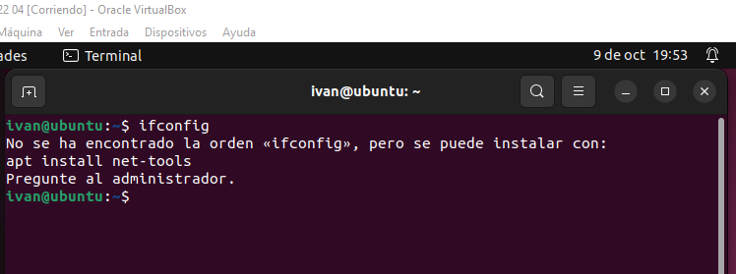

**Paso 2:** Procedemos a instalar los paquetes necesarios, con el comando **apt install net-tools,** en este caso accedimos a la instalación como super usuario.

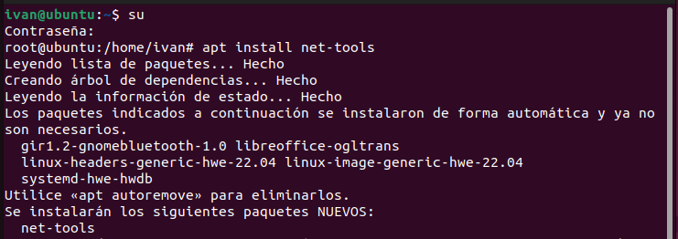

**Paso 3:** Ejecutamos el comando **ifconfig**, y vemos que la dirección IP de la máquina virtual Linux es **192.168.0.12** y la máscara es **255.255.255.0**

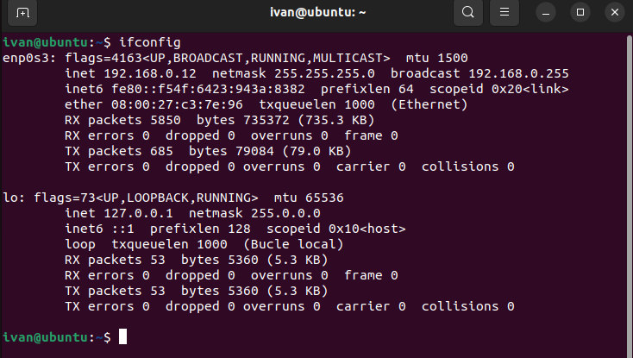

**Paso 4:** Para poder conectarse en Ubuntu Linux con ssh, para realizar conexiones y configuraciones remotas, debemos instalar el paquete **apt-get install openssh-server**

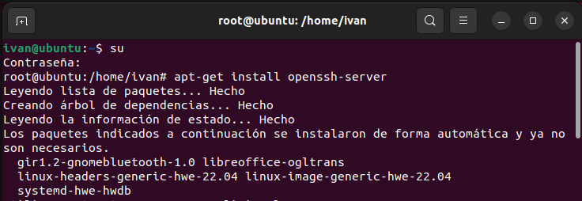

**Configuración Máquina virtual Windows**

**Paso 5:** Descargamos e instalamos el software Putty en la máquina virtual de Windows y abrimos el programa.

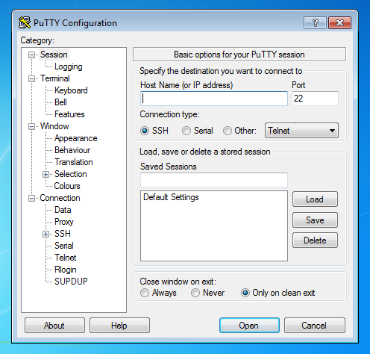

**Conexión o la comunicación ssh entre la maquina Windows y Linux.**

**Paso 6:** Copeamos la dirección ip de la máquina de Ubuntu que es **192.168.0.12** en el Host name de Putty y verifacamos que este en la opción SSH y le damos click en **open** nos sale la ventana de putty como terminal.

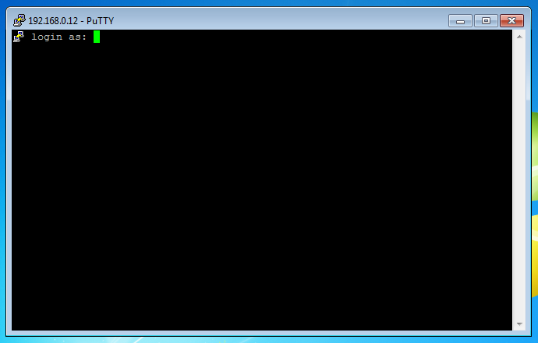

**Paso 7:** Ponemos el nombre de usuario de Ubuntu que es **ivan** y ponemos la contraseña, como todo esta correcto nos muestra detalles de la conexión.

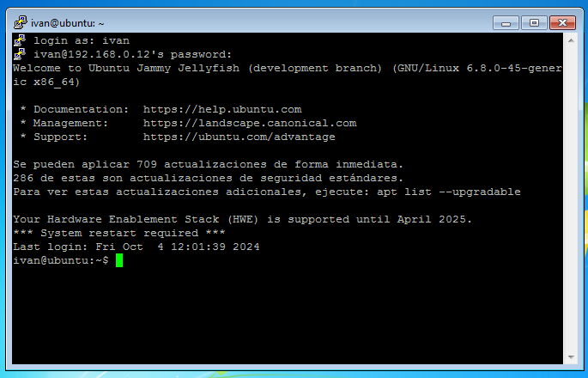

**Verificación de la conexión con SSH entre Windows y Ubuntu Linux**

**Paso 8:** Primera verificación, anotamos el comando dir en putty y nos muestra todas las carpetas que tenemos en nuestro Ubuntu.

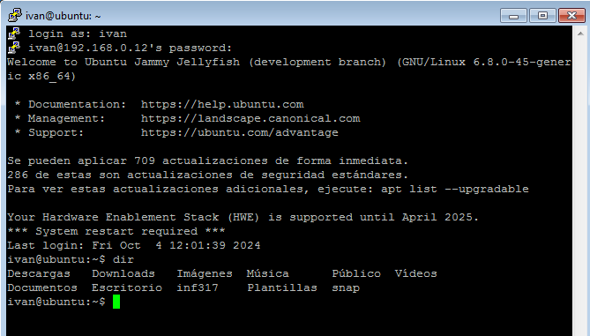

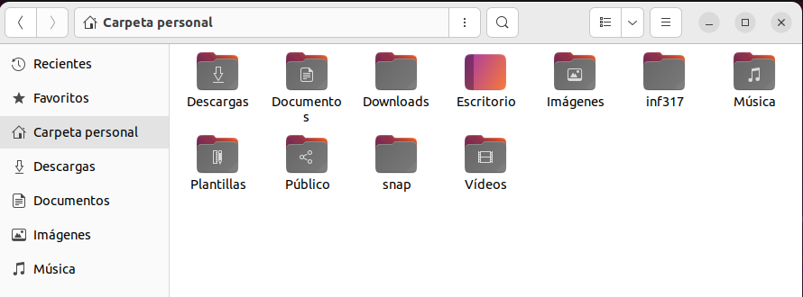

**Paso 9:** Segunda verificación, en la **ventana de putty desde Windows** ejecutamos comandos Linux accedemos al Escritorio con el comando **cd Escritorio** y creamos una carpeta con **mkdir carpetaPrueba,** posteriormente verificamos que se creo en Ubuntu la carpeta **carpetaPrueba**.

